Nuachtlitir Ealaíon Chomhairle Cathrach na Gaillimhe – Lúnasa
Léirítear obair ár n-eagraíochtaí maoinithe ealaíona i gCathair na Gaillimhe sa nuachtlitir agus áirítear deiseanna agus nuacht freisin do dhuine ar bith ar spéis leo a bheith rannpháirteach sna healaíona agus sa chultúr i gCathair na Gaillimhe.
Cuntais Meán Sóisialta Oifig Ealaíon Chomhairle Cathrach na Gaillimhe
Facebook: www.facebook.com/ArtsOfficeGalwayCity
Instagram: @artsofficegalwaycity
_____________________________________________________________
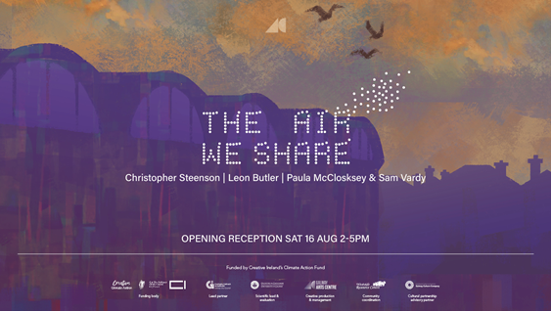
Seoladh an taispeántais The Air We Share
Tá áthas ar Ionad Ealaíon na Gaillimhe The Air We Share a fhógairt, mórthaispeántas grúpa de shaothair a forbraíodh trí chlár cónaitheachta d’ealaíontóirí ar feadh bliana, ina ndéantar iniúchadh ar cháilíocht an aeir, ar an aeráid agus ar ár dtimpeallacht chomhroinnte trí chomhoibriú ealaíonta agus rannpháirtíocht pobail i nGaillimh.

Tugann ‘The Air We Share’ cuibhreannas de chomhpháirtithe áitiúla le chéile, atá faoi stiúir Chomhairle Cathrach na Gaillimhe, agus áirítear ann Ionad Ealaíon na Gaillimhe, Ionad Teicneolaíochtaí Cruthaitheacha Ollscoil na Gaillimhe, an Lárionad um Staidéar ar Thruailliú Aeráide & Aeir agus Insight Ionad SFI um Anailísíocht Sonraí, Ionad Acmhainní an Taoibh Thiar, agus Comhlacht Cultúir na Gaillimhe.

Tá tuilleadh eolais le fáil anseo.

_____________________________________________________________

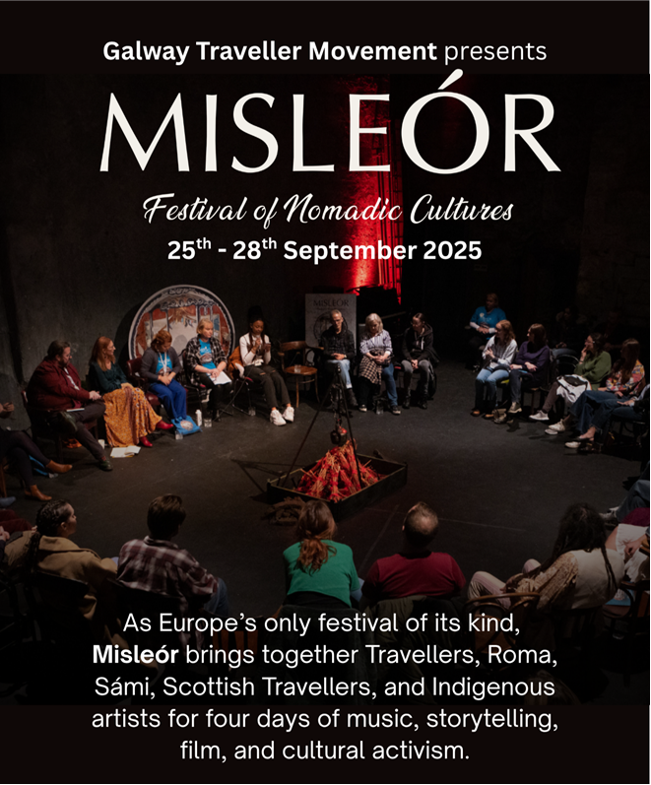
‘Misleór’ Féile na gCultúr Fáin, ar siúl i nGaillimh, 25–28 Meán Fómhair
Anois ina seachtú bliain, déanann Misleór ceiliúradh ar chruthaitheacht, cultúr agus frithsheasmhacht na bpobal fáin trí cheol, scannáin, cainteanna, ceardlanna, scéalaíocht, le haíonna áitiúla, náisiúnta agus idirnáisiúnta.

Díríonn téama na bliana seo, “Tending the Flame: On the Road to Justice and Reparation”, ar fhéiniúlacht, ar fhrithbheartaíocht, ar chuimhne, agus ar an turas comhchoiteann i dtreo cothromais agus aitheantais.

Fógrófar an clár iomlán go luath – féach ar misleor.ie chun an t-eolas is déanaí a fháil

_____________________________________________________________
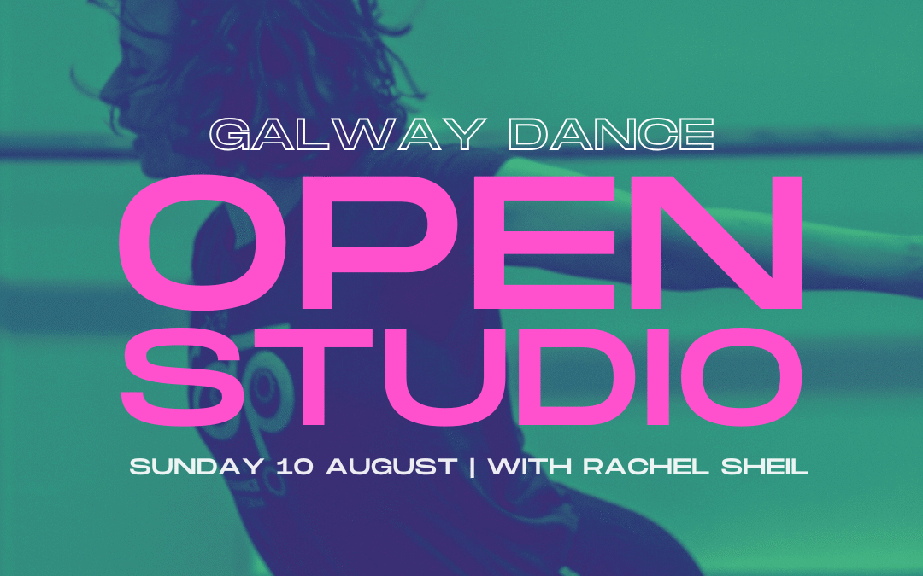
Stiúideo Oscailte le Rachel Sheil Dé Domhnaigh an 10 Lúnasa
Beidh Rachel Sheil, nó 'rikilikemagic' mar is fearr aithne uirthi, ag óstáil Stiúideo Oscailte eile i stiúideo Galway Dance. Is deis dhá uair an chloig ama agus spáis éascaithe agus coinnithe é seo, ionas go mbeidh an rogha agat:

- Páirt a ghlacadh in uair an chloig de chleachtadh gluaiseachta éadrom, fóirsteanach do ghlantosaitheoirí (arna reáchtáil ag Rachel 1–2pm)
- Úsáid a bhaint as an spás stiúideo do do chleachtadh féin
- Úsáid a bhaint as an spás le haghaidh am cleachtaidh gearr ar rud éigin a bhfuil tú ag obair air
- Gach rud thuas agus níos mó!

Tá tuilleadh eolais le fáil anseo.

Faigheann Galway Dance tacaíocht ó Oifig Ealaíon Chomhairle Cathrach na Gaillimhe tríd an Deontas d’Eagraíochtaí Ealaíon 2025.

_____________________________________________________________
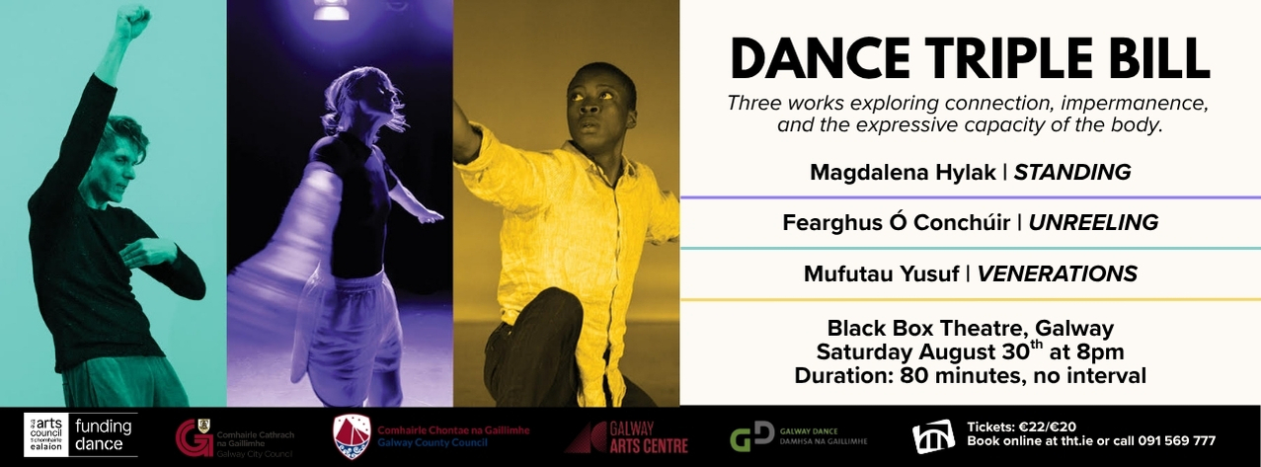
Triúr chóragrafaithe mór le rá ag tabhairt faoin stáitse i nGaillimh le haghaidh trí mhír damhsa!
Oíche amháin. Trí shaothar chumhachtacha a fhiosraíonn naisc, neamhbhuaine, agus cumas léiritheach an choirp.
Le Magdalena Hylak, Fearghus Ó Conchúir, agus Mufutau Yusuf agus coimeádta ag Magdalena Hylak, Ealaíontóir Cónaithe de chuid Galway Dance. Cuimsítear sna léirithe seo leochaileacht agus láithreacht, ag tabhairt cuireadh dúinn breathnú ar idirbheartaíocht chiúin an choirp agus na fírinní doimhne a bhaineann leis.

Dé Sathairn 30 Lúnasa ag 8pm
An Dubhlann, Gaillimh
Ticéid: €22/€20

Tá tuilleadh eolais agus ticéid le fáil anseo.

Faigheann Galway Dance tacaíocht ó Oifig Ealaíon Chomhairle Cathrach na Gaillimhe tríd an Deontas d’Eagraíochtaí Ealaíon 2025.
_____________________________________________________________
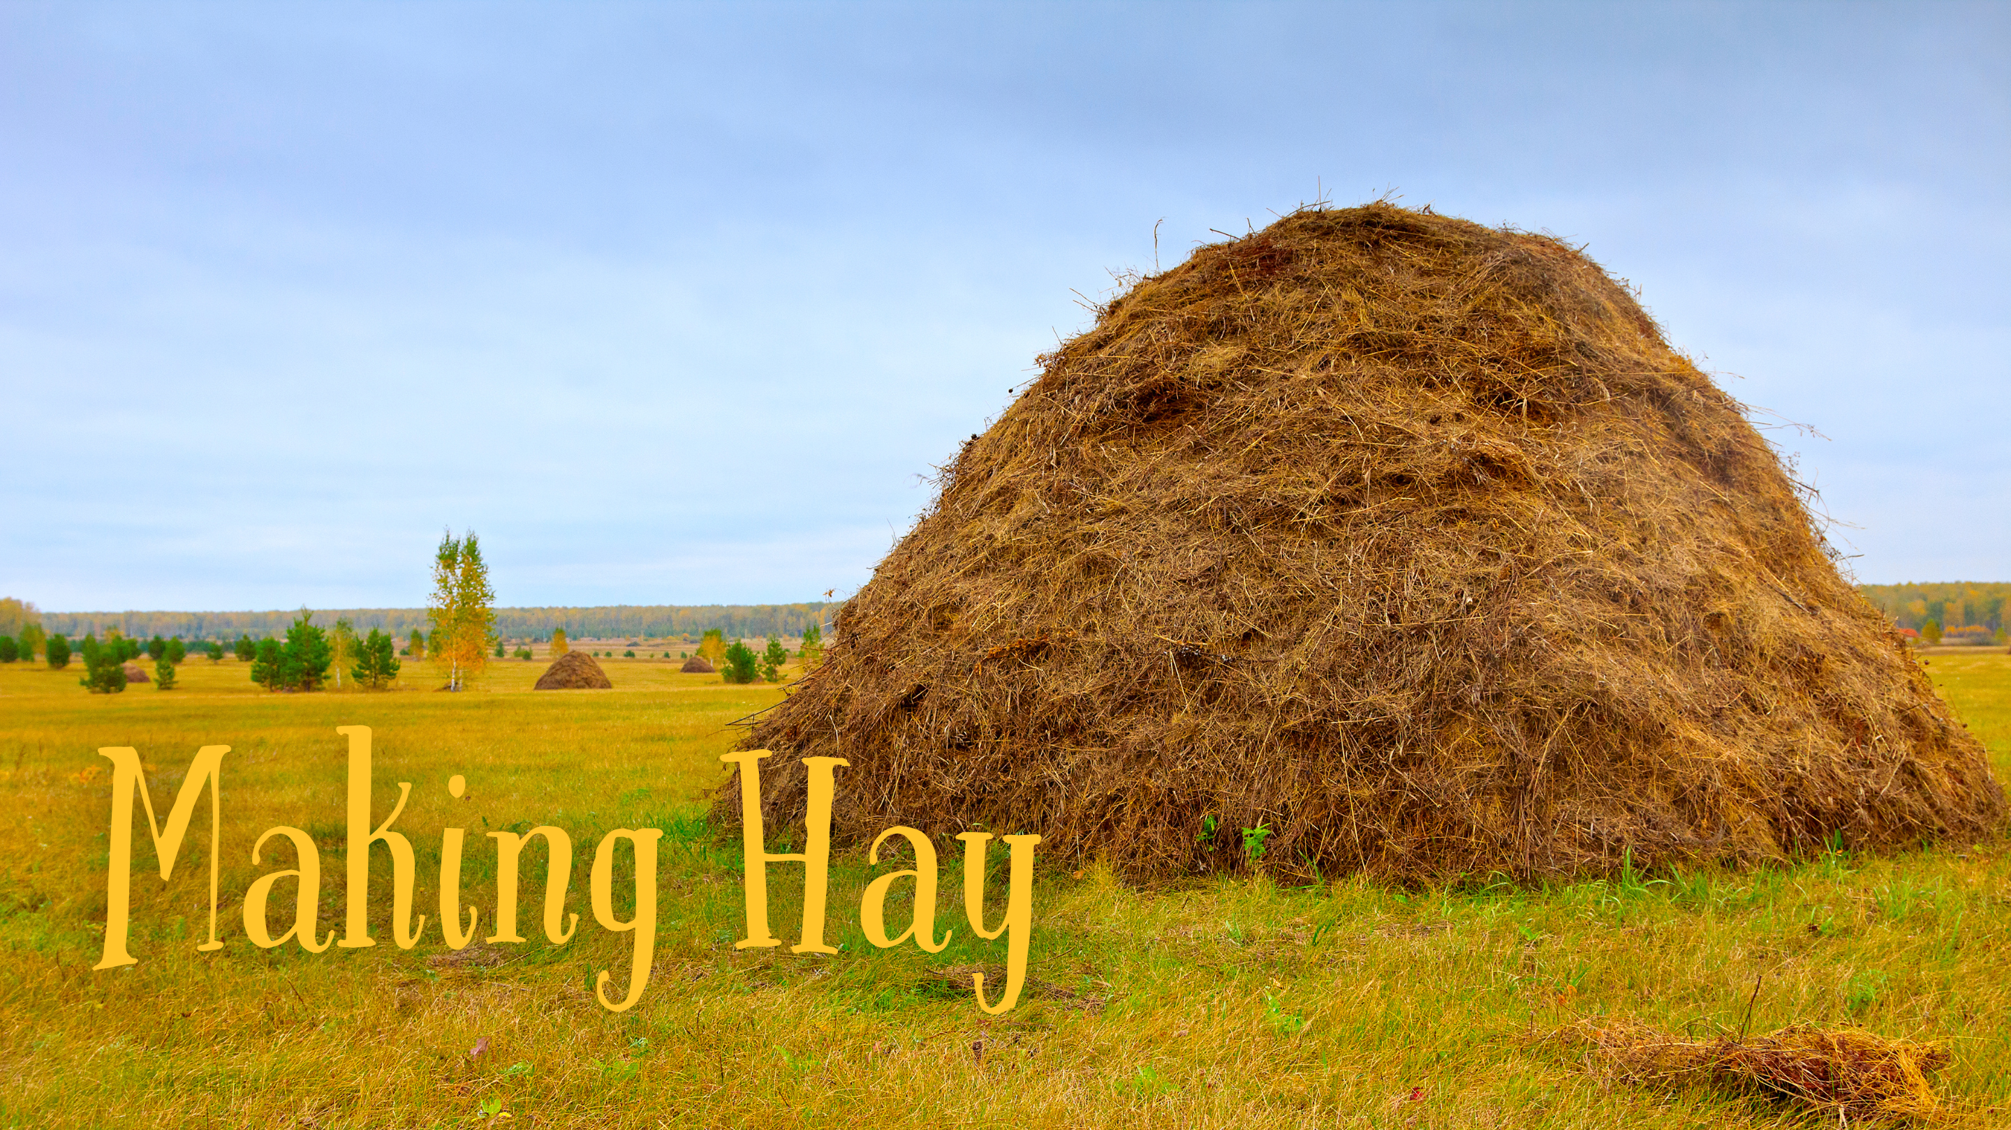
Cuireann Moth & Butterfly ‘Making Hay’ i láthair - oíche scéalaíochta & thobchumadóireachta
Cuireann Moth & Butterfly oíche scéalaíochta agus thobchumadóireachta i láthair agus beidh cuid de na scéalaithe agus na taibheoirí is fearr i nGaillimh páirteach ann!

Cén áit: Rouge, 38 Sráid Dhoiminic, Gaillimh
Dáta: Dé Luain, 18 Lúnasa 2025
Am: Doirse 7.00. Ticéid: €15 (18+)
Tá tuilleadh eolais agus ticéid le fáil anseo.
_____________________________________________________________
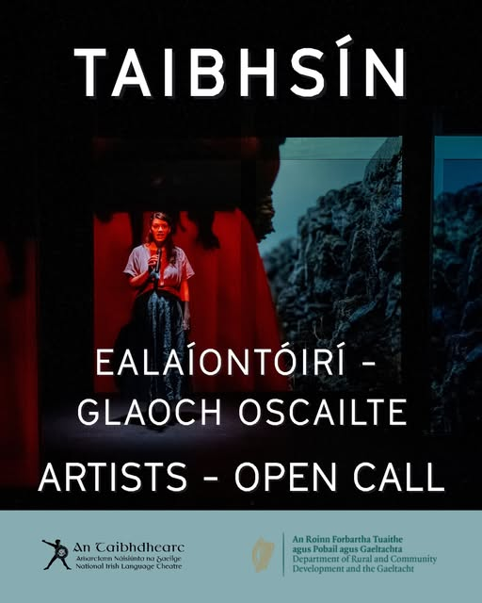
Glaoch ar Ealaíontóirí: Cónaitheacht Taibhsín & Deiseanna Sparánachta sa Taibhdhearc
Tá áthas ar an Taibhdhearc, Amharclann Naisiúnta na Gaeilge, fáilte a chur roimh iarratais ar dhá dheis forbartha ealaíontóirí do scríbhneoirí, lucht téatair agus ealaíontóirí taibh-bhunaithe a bhíonn ag obair go gairmiúil i nGaeilge.
Tá na deiseanna seo oscailte do lucht déanta téatair, scríbhneoirí agus ealaíontóirí gairmiúla aonair agus táimid sásta moltaí ó dhísrigh a bhreithniú, ar choinníoll go bhfuil an tionscadal indéanta laistigh de na hacmhainní atá ar fáil.
An dáta deiridh a nglacfar le hiarratais: 21 Lúnasa 2025.
Tá tuilleadh eolais le fáil anseo.
_________________________________________________________


Tá Sorcas Pobail na Gaillimhe ag earcú: Teicneoir Cuntasaíochta
Tá Sorcas Pobail na Gaillimhe ag lorg Teicneoir Cuntasaíochta atá dírithe ar mhionsonraí agus spreagtha le bheith páirteach inár bhfoireann ar bhonn páirtaimseartha (3 lá sa tseachtain). Is ról lárnach é seo maidir le tacú le sláinte airgeadais agus inbhuanaitheacht na heagraíochta, comhlíonadh na rialachán ábhartha a chinntiú agus rannchuidiú le cinnteoireacht éifeachtach ar fud na foirne.
Tá tuilleadh eolais le fáil anseo.
Faigheann Sorcas Pobail na Gaillimhe tacaíocht ó Oifig Ealaíon Chomhairle Cathrach na Gaillimhe tríd an gCiste um Chomhpháirtíochtaí Cultúir agus tríd an Deontas d’Eagraíochtaí Ealaíon 2025.
_________________________________________________________

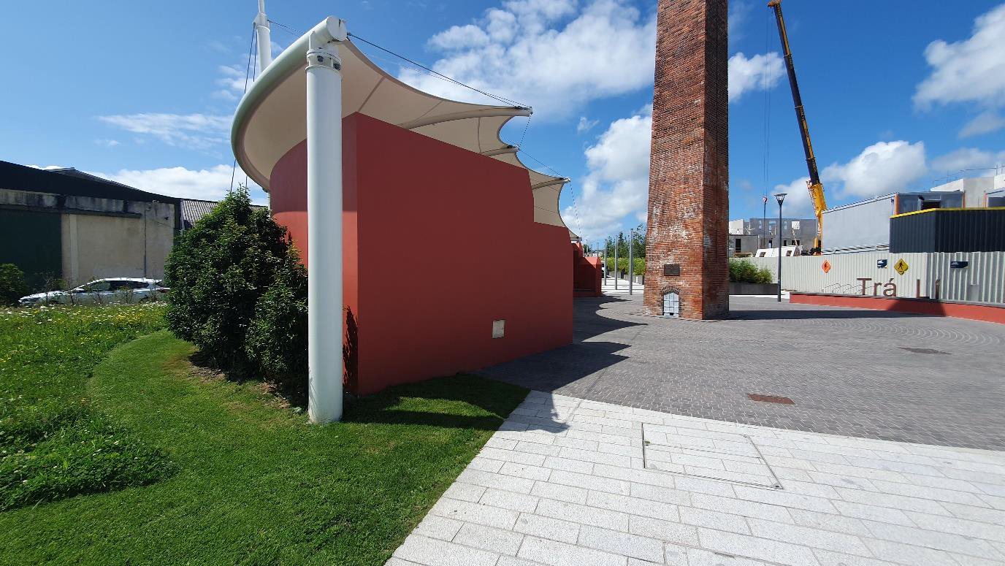
Saothar Ealaíne Amfaitéatair ag Oileán na nGéanna, Trá Lí
Tá Comhairle Contae Chiarraí ag tabhairt cuireadh d’Ealaíontóirí smaointe agus saothar ealaíne a chur ar fáil ag Oileán na nGéanna, Trá Lí.
Is féidir cúpla ciall a bhaint as an saothar ealaíne féin (dán, scéal, pictiúr, srl) agus ba cheart go n-aithneodh sé rathúnas san am a chuaigh thart agus athbheochan cheantar Oileán na nGéanna amach anseo.
Tá meastachán á lorg ag Comhairle Contae Chiarraí do phacáiste lándéanta (dearadh, déantús agus suiteáil lena n-áirítear oibreacha tógála agus oibreacha leictreachais) don tionscadal suiteála ealaíne seo. Ba cheart go léireodh an saothar ealaíne nasc le stair, cultúr, oidhreacht nó ceantar Oileán na nGéanna agus an ceantar thart air.
Tá tuilleadh eolais le fáil anseo.
_________________________________________________________

Seol eolas chugainn faoi Ócáidí & Scéalta Nuachta
Is féidir linne an t-eolas a scaipeadh duit! Seol ríomhphost chugainn gan dul thar 50 focal chuigarts@galwaycity.ie le híomhá ardghléine i gcruth leathan. D’fhéadfadh gá a bheith le heagarthóireacht a dhéanamh ar íomhá nó ar théacs mar gheall ar chúrsaí spáis.
___________________________________________________________________
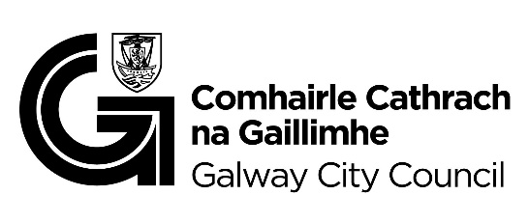
Tá an ríomhphost seo á fháil agat mar gheall go bhfuil tú ar liosta ríomhphoist Oifig Ealaíon Chomhairle Cathrach na Gaillimhe. Is féidir do sheoladh a bhaint den liosta trí ríomhphost a sheoladh chuig arts@galwaycity.ie.

